ATELIER 3

TESTEZ CES OUTILS EN GROUPE AVEC VOS TERRAINS

1/ Quelques alternatives à Vosviewer
https://www.connectedpapers.com/
https://www.researchrabbit.ai/
R

Prompt à tester
🎓 Prompt IA pour générer un graphe de cooccurrence de type VOSviewer (Python)

Contexte : Je suis doctorant et je réalise une revue de littérature automatisée sur le thème :
"[insérer le thème : ex. 'l'intelligence artificielle dans l'éducation supérieure']".
J’ai extrait les titres et résumés de publications à partir de [ex. Dimensions, Scopus, Google Scholar, Web of Science] au format CSV (avec les colonnes : Title, Abstract, Authors…).
J’aimerais maintenant obtenir un graphe de cooccurrence de mots-clés similaire à ce que propose VOSviewer :
- regroupant les mots en clusters thématiques,
- affichant les liens forts entre les mots (cooccurrences),
- avec des tailles proportionnelles à leur fréquence
- et un affichage aéré et lisible.

Voici ce que je veux que tu fasses :
- Nettoyer les textes (titres + abstracts) : enlever la ponctuation, passer en minuscules, supprimer les stopwords anglais.
- Extraire les 100 mots les plus fréquents (hors stopwords) avec un CountVectorizer.
- Créer une matrice de cooccurrence des mots.
- Construire un graphe pondéré avec networkx (noeuds = mots, arêtes = cooccurrences).
- Appliquer un algorithme de clustering (Greedy Modularity ou Louvain si possible).
- Générer une visualisation interactive avec Plotly :
  - couleurs = clusters
  - taille = fréquence ou degré
  - liens gris proportionnels au poids
  - positions sans chevauchement (layout ajusté)
- Exporter le graphe en HTML (et si possible en PNG ou SVG).

Contraintes techniques :
- Je travaille sur [Mac / Windows / Google Colab]
- Je dispose du fichier CSV : [ex. articles_ai_education.csv]
- Je veux pouvoir réutiliser ce code sur un autre corpus.
- Bonus : peux-tu aussi exporter la liste des mots regroupés par cluster dans un fichier CSV ou Excel ?

✅ Génère-moi un code clair, commenté, en Python, prêt à être exécuté.
✅ Tu peux aussi me proposer un fichier d’entrée compatible avec VOSviewer si c’est plus pertinent.

2/ Web Scraping
Aller sur : https://www.import.io/
Webscraper un forum
🧰 Présentation de Import.io
Import.io est une plateforme en ligne qui permet d'extraire automatiquement des données structurées à partir de sites web. Grâce à son interface intuitive, vous pouvez créer des extracteurs personnalisés sans avoir besoin de coder.

📝 Étape 1 : Création d'un compte
- Rendez-vous sur https://www.import.io.
- Cliquez sur "Sign Up" pour créer un compte.
- Remplissez le formulaire d'inscription avec vos informations.
- Une fois inscrit, connectez-vous à votre tableau de bord.

🕸️ Étape 2 : Création d'un extracteur
- Dans le tableau de bord, cliquez sur l'onglet "Extractors".
- Cliquez sur "New Extractor".
- Collez l'URL de la page web contenant les données que vous souhaitez extraire.
- Cliquez sur "Extract" pour charger la page dans l'interface d'Import.io.

🧩 Étape 3 : Sélection des données
- Une fois la page chargée, cliquez sur "Add column" pour ajouter une nouvelle colonne.
- Sur la page web affichée, cliquez sur l'élément que vous souhaitez extraire (par exemple, un nom de produit ou un prix).
- Import.io détectera automatiquement les éléments similaires et les mettra en surbrillance.
- Répétez ces étapes pour chaque type de donnée que vous souhaitez extraire.

💾 Étape 4 : Enregistrement de l'extracteur
- Cliquez sur "Save" pour enregistrer votre extracteur.
- Donnez un nom à votre extracteur pour le retrouver facilement plus tard.
- Activez les notifications par e-mail si vous souhaitez être informé une fois l'extraction terminée.

🔗 Étape 5 : Extraction des données
- Après avoir enregistré l'extracteur, Import.io commencera l'extraction des données.
- Une fois l'extraction terminée, vous verrez un aperçu des données extraites.
- Cliquez sur l'icône "Download" pour télécharger les données au format CSV, Excel ou JSON.

🔄 Étape 6 : Extraction de données paginées
Si les données que vous souhaitez extraire sont réparties sur plusieurs pages :
- Cliquez sur "Add Page" pour ajouter une nouvelle page à l'extracteur.
- Import.io suivra automatiquement les liens de pagination pour extraire les données de chaque page.

🔧 Étape 7 : Personnalisation avancée
Pour des besoins plus complexes :
- Chaining : Créez des extracteurs en chaîne pour extraire des données de pages liées.
- Inputs dynamiques : Ajoutez des paramètres d'entrée pour personnaliser les URL à extraire.
- API : Utilisez l'API d'Import.io pour automatiser vos extractions.

3/ Visualisation des données
Datawrapper
Description : Datawrapper est un outil en ligne conçu pour créer des graphiques, des cartes et des tableaux interactifs.
https://www.datawrapper.de/

Julius AI
1/ Télécharger fichier dans My Files
2/ Aller sur My WorkFLows
Attendre le téléchargement en quelques secondes puis lancer RUN
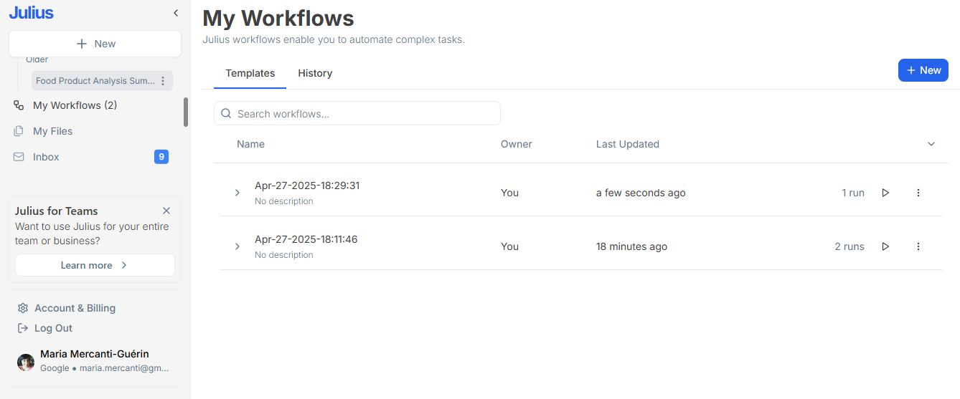

3/ Generate Workflow
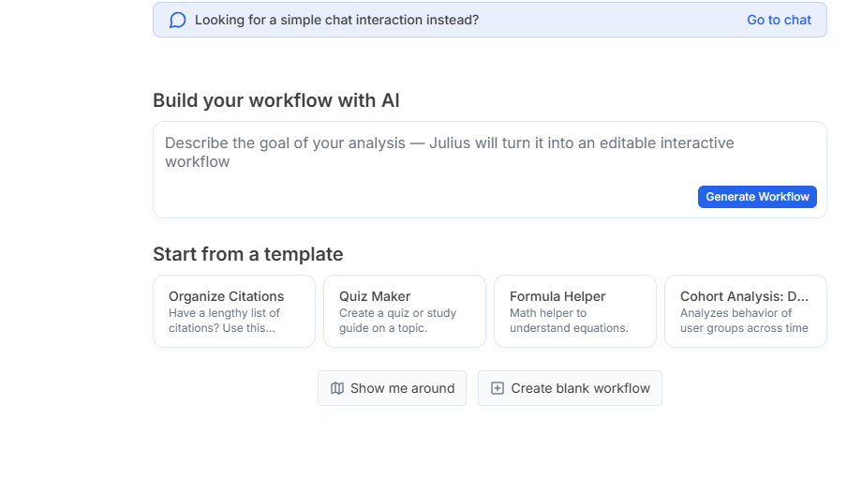
4/ Autocodage qualitatif
Atlas.ti
Ouvrir un compte
Puis cliquez sur OpenATLASti Web

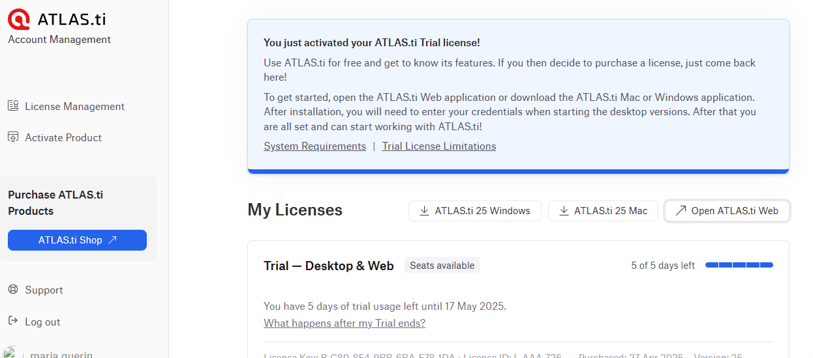

Puis cliquez sur Demo Interview Project
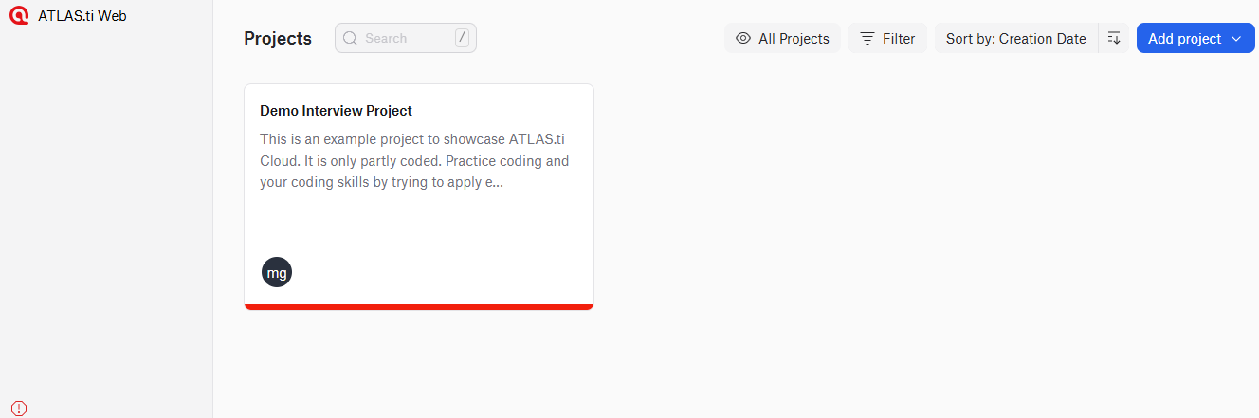

Puis téléchargez votre document et explorez l’outil et notamment l’analyse de sentiments en cliquant sur tools (en haut à droite)
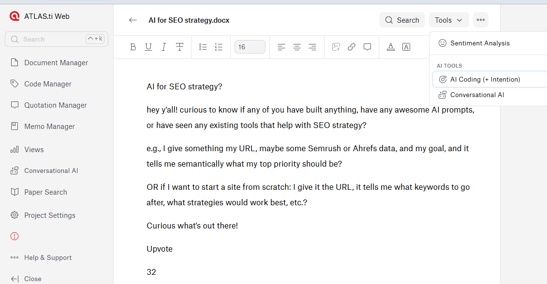

🧠 Qu’est-ce que l’analyse de sentiments dans ATLAS.ti ?
L’analyse de sentiments dans ATLAS.ti repose sur des modèles de traitement du langage naturel (NLP) qui identifient et codent automatiquement les émotions présentes dans vos textes. Cette fonctionnalité est particulièrement utile pour analyser des entretiens, des réponses à des enquêtes ouvertes, des commentaires sur les réseaux sociaux, etc. Elle est disponible dans les versions Web, Windows et Mac du logiciel .​

🛠️ Étapes pour réaliser une analyse de sentiments
1. Créer des codes pour les sentiments
Avant de lancer l’analyse, créez trois codes distincts :
Sentiment : Positif
Sentiment : Négatif
Sentiment : Neutre​
Vous pouvez attribuer une couleur à chaque code et ajouter une description pour clarifier leur utilisation.​
2. Ouvrir l’outil d’analyse de sentiments
Dans ATLAS.ti Web : ouvrez un document, puis cliquez sur l’icône d’analyse de sentiments.
Dans ATLAS.ti Windows/Mac : accédez à l’onglet "Search & Code" et sélectionnez "Sentiment Analysis" .​
3. Configurer l’analyse
Choisissez l’unité d’analyse : phrase ou paragraphe.
Associez chaque type de sentiment (positif, négatif, neutre) au code correspondant que vous avez créé.​
4. Lancer l’analyse
Cliquez sur "Afficher les résultats" pour que l’IA scanne le document et propose des segments de texte associés à chaque sentiment.​
5. Revoir et appliquer les codages
Examinez les propositions de l’IA.
Appliquez les codes suggérés en cliquant sur le bouton "+" à côté de chaque segment.
Vous pouvez également modifier ou supprimer les codes si nécessaire.​

📊 Exploiter les résultats
Une fois l’analyse terminée, vous pouvez :
Générer des rapports de distribution des sentiments pour visualiser la fréquence de chaque type de sentiment dans vos données.
Utiliser des tableaux de cooccurrence pour explorer les relations entre les sentiments et d'autres codes.
Créer des visualisations (nuages de mots, diagrammes, réseaux) pour représenter graphiquement vos résultats.​

⚠️ Bonnes pratiques
Vérification manuelle : bien que l’IA facilite l’analyse, il est essentiel de revoir manuellement les codages pour assurer leur pertinence.
Complémentarité : combinez l’analyse automatique avec une analyse manuelle pour une compréhension approfondie de vos données.
Langues supportées : l’analyse de sentiments est disponible pour plusieurs langues, dont le français, l’anglais, l’allemand, l’espagnol et le portugais

ChatGPT ou Claude

📋 Prompt d'analyse qualitative pour doctorants

🎯 Objectif :
Tu es un doctorant en sciences de gestion. Tu dois réaliser une analyse qualitative rigoureuse d’un document brut (extraits d’entretiens, observations, posts de forum, etc.).
Ton objectif est de coder ce document de manière professionnelle, comme dans NVivo ou Atlas.ti, en suivant une méthode stricte.

1. Nettoyage du document
- Supprime tous les éléments de bruit ou de publicité (exemples : promotions commerciales, signatures automatiques, annonces non pertinentes).
- Ne conserve que le texte utile pour l’analyse.

2. Codage du texte in situ
- Parcours le document sans en extraire manuellement de passages : travaille directement sur le texte complet.
- Identifie dans le texte les portions pertinentes.
- Attribue à chaque passage un code thématique court et fidèle (2 à 5 mots maximum).
- Double codage obligatoire :
  - Surligne le passage d'une couleur représentant la nature du code (positif, négatif, neutre).
  - Ajoute un commentaire Word (ou une note en marge) précisant : (Code : [nom du code]).

3. Sentiment associé
- À chaque code thématique, associe un sentiment général :
  - [Positif] : si le ton ou l’impact est favorable.
  - [Négatif] : si le ton ou l’impact est défavorable.
  - [Neutre] : si l’extrait est factuel ou équilibré.
Exemple :
Un passage qui critique l'efficacité d'une IA => Code : "Méfiance envers l'IA" [Négatif]

4. Construction de l’arbre thématique
- À partir des codes générés :
  - Regroupe-les sous 3 grandes branches principales selon leur sentiment :
    - Impact positif
    - Impact négatif
    - Impact neutre
- Organise ensuite les codes similaires sous des sous-thèmes logiques.
- Présente l’arbre thématique de manière visuelle : carte mentale ou diagramme circulaire.

5. Contraintes finales
- Respecte strictement le texte original : ne reformule pas.
- Sois fidèle à l’intention et au ton de chaque passage.
- Justifie toujours ton choix de code en une phrase rapide.
- Le rendu attendu est :
  - Un document Word annoté et colorisé,
  - Un arbre thématique visuel (schéma ou carte mentale).

🔥 Recommandations importantes
- Ne cherche pas à suranalyser : un code simple et fidèle est meilleur qu’une interprétation excessive.
- Pense en chercheur : ton rôle est d’observer, de coder et de structurer, pas de juger ou modifier.
- Sois prêt à itérer plusieurs fois : un codage qualitatif s'affine toujours en 2 ou 3 passes.

📚 Résultat final attendu
- 1 fichier Word codé proprement (avec surlignages + commentaires)
- 1 arbre thématique visuel (PNG, PDF ou intégré au Word)
Génère automatiquement le codage et les sentiments
Chaque extrait est traité automatiquement pour produire sous forme de tableau à 4 colonnes :
Extrait | Code | Sentiment | Justification

4. Agrège les résultats dans un fichier final
- Dès que tous les extraits sont codés ➔ tu regroupes tout dans un seul fichier .csv.
- Ce fichier peut être directement importé dans NVivo, Atlas.ti, MaxQDA, etc.

5/ Reconnaître des images avec l’IA
Google Cloud Vision via ce lien, scroller jusqu’à démonstration puis télécharger une image.
https://cloud.google.com/vision?utm_source=google&utm_medium=cpc&utm_campaign=emea-fr-all-en-dr-bkws-all-all-trial-e-gcp-1707574&utm_content=text-ad-none-any-DEV_c-CRE_574628587627-ADGP_Hybrid+%7C+BKWS+-+EXA+%7C+Txt+-+AI+And+Machine+Learning+-+Vision+AI+-+v10-KWID_43700073022719858-kwd-203288731687-userloc_9056459&utm_term=KW_google+vision+api-NET_g-PLAC_&&gad_source=1&gclid=Cj0KCQjwlMfABhCWARIsADGXdy_PlPGNTHkhkUSeWe4NW-MPVZ2dw6r1PKnXvTFHX4cBMAaAyvn4VXQaAneKEALw_wcB&gclsrc=aw.ds&hl=fr

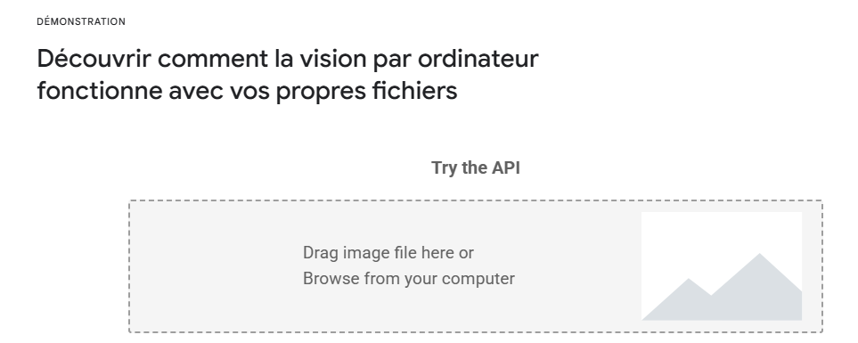

Exemple d’utilisation de Google Cloud Vision :
de Lassus, C., & Mercanti-Guérin, M. (2019, October). Défendre le positionnement luxe d'une marque grâce à son champion de marque: le rôle clé du directeur artistique sur Instagram. In Colloque Etienne Thil.

